Java基础之核心基础

第十五天 API
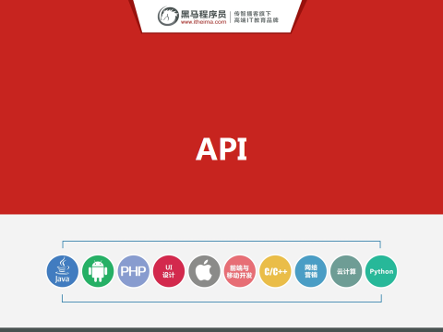

课程大纲及课程内容
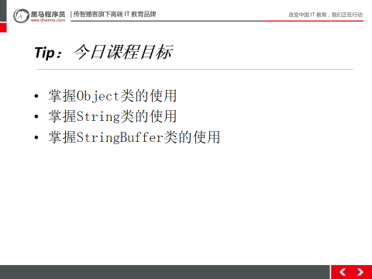
同学们，从今天开始，我们就要正式的来学习API部分的内容了，这部分内容，咱们会用三天的时间来讲。API部分的内容都比较简单，但是比较重要。主要是讲解一些方法的使用，学好API部分的口诀就是：多敲，多练，多记。而我们今天要讲的内容主要是Object，String，StringBuffer这三个类，首先先来学今天的第一部分的内容（切到下页PPT）
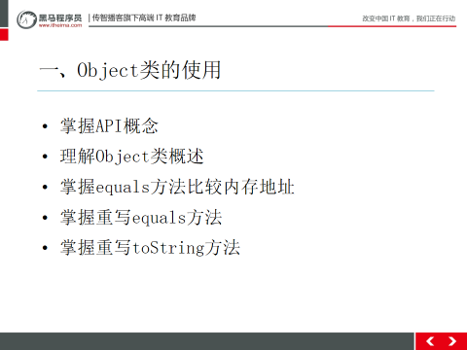

这部分内容，我们主要是讲Object类，为什么从它开始学呢，有的同学已经猜到了。因为它是所有类的父类。那这部分内容，咱们主要是介绍下API的概述以及学习Object类中两个常用的方法。

第一堂课
时长：55分钟
内容：
昨天作业题讲解 (5分钟左右)
01.API概念.avi
02.Object类概述.avi
03.equals方法比较内存地址.avi
04.重写equals方法.avi

1.1 API概念
时长：5分钟

1.1.1开场白
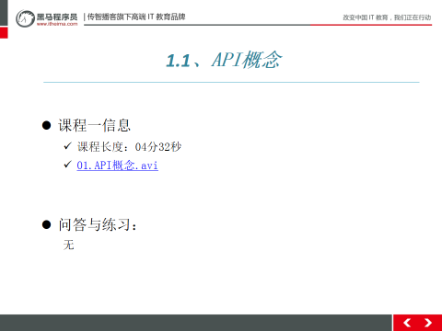

视频摘要：
* A:API(Application Programming Interface)
* 应用程序编程接口
* B:Java API
* 就是Java提供给我们使用的类，这些类将底层的实现封装了起来，
* 我们不需要关心这些类是如何实现的，只需要学习这些类如何使用。
* C: 演示查看Object类中的相关方法

引言思路：
简单引出

引言示例：刚才说了，我们会用三天的时间来学习API部分的内容，那么到底什么是API呢？接下来，我们一块儿来学习下。

1.1.2视频
视频名称：01.API概念.avi
视频长度：04分32秒
视频音质：优（优、良、一般、差、很差）
视频质量：优（优、良、一般、差、很差）
视频难度：正常（难、正常）
视频难点和导师提醒学生注意的问题: 见引言思路

1.1.3总结与补充
无

1.1.4课堂提问与练习
无

1.1.5习题答案
无

1.2 Object类概述
时长：5分钟

1.2.1开场白
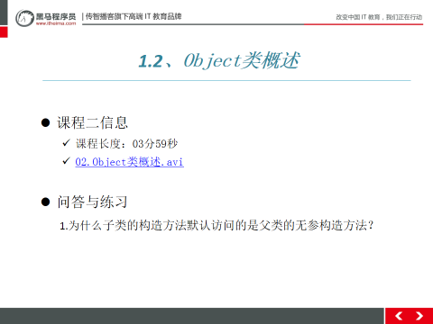
视频摘要：
* A:Object类概述
* 类层次结构的根类
* 所有类都直接或者间接的继承自该类
* Object中描述的所有方法子类都可以使用
* 所有类在创建对象的时候，最终找的父类就是Object。
* B:构造方法
* public Object()
* 回想面向对象中为什么说：
* 子类的构造方法默认访问的是父类的无参构造方法

引言思路：
简单引出

引言示例：好，了解完API的概述之后，接下来，我们就要正式的来学习API中的类了。首先我们要学的第一个类就是：所有类的父类，它是？（学员回答）OK，非常好，就是Object类，来，一起来学习下。

1.2.2视频
视频名称：02.Object类概述.avi
视频长度：03分59秒
视频音质：优（优、良、一般、差、很差）
视频质量：优（优、良、一般、差、很差）
视频难度：正常（难、正常）
视频难点和导师提醒学生注意的问题: 见引言思路

1.2.3总结与补充
无

1.2.4课堂提问与练习
1.为什么子类的构造方法默认访问的是父类的无参构造方法？

1.2.5习题答案
答案参见视频摘要。

1.3 equals方法比较内存地址
时长：18分钟

1.3.1开场白

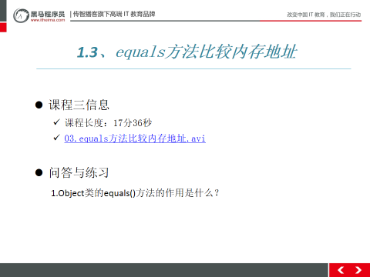
视频摘要：
* A:equals方法比较内存地址
* a: Object类中的equals方法
* 用于比较两个对象是否相同，Object类中就是使用两个对象的内存地址在比较。
* Object类中的equals方法内部使用的就是==比较运算符。
* b: 案例代码
public class Person extends Object{
private String name;
private int age;
public Person(){}
public Person(String name, int age) {
this.name = name;
this.age = age;
}
/*
* 将父类的equals方法写过来,重写父类的方法
* 但是,不改变父类方法的源代码, 方法equals 比较两个对象的内存地址
*
*/
public boolean equals(Object obj){
return this == obj;
}
public String getName() {
return name;
}
public void setName(String name) {
this.name = name;
}
public int getAge() {
return age;
}
public void setAge(int age) {
this.age = age;
}
}
//测试代码
public class TestEquals {
public static void main(String[] args) {
//Person类继承Object类,继承下来了父类的方法equals
Person p1 = new Person("李四",20);
Person p2 = new Person("张三",20);
//Person对象p1,调用父类的方法equals,进行对象的比较
boolean b = p1.equals(p1);
System.out.println(b);
}
}

引言思路：
简单引出

引言示例：好，刚学完了Object类的概述及构造方法，接下来是不是要来学习下它里边的成员方法了。这里我们会介绍它两个最常用的方法：equals()和toString()，OK，我们要学的第一个方法就是equals()，学之前，猜一下这个方法是什么意思？(学员回答)非常好，就是比较的意思，如何使用呢？一起来学习下。

1.3.2视频
视频名称：03.equals方法比较内存地址.avi
视频长度：17分36秒
视频音质：优（优、良、一般、差、很差）
视频质量：优（优、良、一般、差、很差）
视频难度：正常（难、正常）
视频难点和导师提醒学生注意的问题: 见引言思路

1.3.3总结与补充
无

1.3.4课堂提问与练习
1.Object类的equals()方法的作用是什么？

1.3.5习题答案
答案见视频摘要。

1.4重写equals方法
时长：21分钟

1.4.1开场白
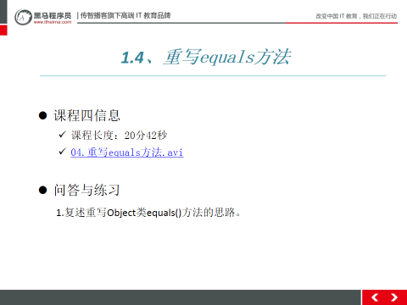
视频摘要：
* A: 重写equals方法
* a: 开发中要比较两个对象是否相同，经常会根据对象中的属性值进行比较
* b: 在开发经常需要子类重写equals方法根据对象的属性值进行比较。
* c: ==号和equals方法的区别
* ==是一个比较运算符号,既可以比较基本数据类型,也可以比较引用数据类型,基本数据类型比较的是值,引用数据类型比较的是地址值
* equals方法是一个方法,只能比较引用数据类型,所有的对象都会继承Object类中的方法,如果没有重写Object类中的equals方法,
equals方法和==号比较引用数据类型无区别,重写后的equals方法比较的是对象中的属性
* d: 案例代码
public class Person extends Object{
private String name;
private int age;
public Person(){}
public Person(String name, int age) {
this.name = name;
this.age = age;
}
/*
* 重写父类的方法toString()
* 没有必要让调用者看到内存地址
* 要求: 方法中,返回类中所有成员变量的值
*/
public String toString(){
return name + age;
}
/*
* 将父类的equals方法写过来,重写父类的方法
* 但是,不改变父类方法的源代码, 方法equals 比较两个对象的内存地址
*
* 两个对象,比较地址,没有意义
* 比较两个对象的成员变量,age
* 两个对象变量age相同,返回true,不同返回false
*
* 重写父类的equals,自己定义自己对象的比较方式
*/
public boolean equals(Object obj){
if( this == obj){
return true;
}
//对参数obj,非null判断
if( obj == null){
return false;
}
if( obj instanceof Person){
// 参数obj接受到是Person对象,才能转型
// 对obj参数进行类型的向下转型,obj转成Person类型
Person p = (Person)obj;
return this.age == p.age;
}
return false;
}
public String getName() {
return name;
}
public void setName(String name) {
this.name = name;
}
public int getAge() {
return age;
}
public void setAge(int age) {
this.age = age;
}
}
//测试代码
public class TestEquals {
public static void main(String[] args) {
//Person类继承Object类,继承下来了父类的方法equals
Person p1 = new Person("李四",20);
Person p2 = new Person("张三",20);
//Person对象p1,调用父类的方法equals,进行对象的比较
boolean b = p1.equals(p1);
System.out.println(b);
}
}

引言思路：
结合上一个知识点，然后简单引出

引言示例：通过刚才的学习我们知道Object类的equals()方法是用来比较两个对象是否相等的，默认比较的是地址值，而我们知道不同对象的地址值一般是不同的。那这样比较是没有意义的。所以，子类一般都会重写Object类的equals()方法，如何重写呢？一起来学习下。

1.4.2视频
视频名称：04.重写equals方法.avi
视频长度：20分42秒
视频音质：优（优、良、一般、差、很差）
视频质量：优（优、良、一般、差、很差）
视频难度：正常（难、正常）
视频难点和导师提醒学生注意的问题: 见引言思路

1.4.3总结与补充
无

1.4.4课堂提问与练习
1.复述重写Object类equals()方法的思路。

1.4.5习题答案
答案见视频摘要。

第二堂课
时长：50分钟
内容：
05.重写toString方法.avi
06.String类的概念和不变性.avi
07.String类创建方式和比较.avi
08.String类构造方法.avi
09.String类构造方法_2.avi

2.1重写toString方法
时长：11分钟

2.1.1开场白
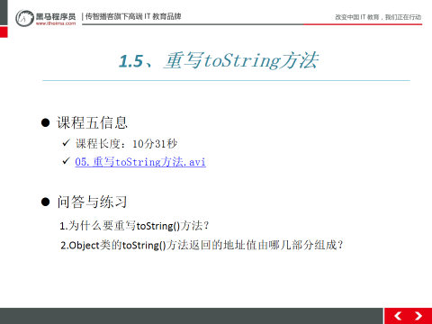
视频摘要：
* A: 重写toString方法
* a: 为什么要重写toString方法
* toString方法返回该对象的字符串表示，其实该字符串内容就是对象的类型+@+内存地址值。
* 由于toString方法返回的结果是内存地址，而在开发中，经常需要按照对象的属性得到相应的字符串表现形式，因此也需要重写它。
* Object类中的toString的核心代码
getClass().getName() + "@" + Integer.toHexString(hashCode())
* 由于默认情况下的数据对我们来说没有意义，一般建议重写该方法。
* b: 案例核心代码(重写Person类中的toString方法)
/*
* 重写父类的方法toString()
* 没有必要让调用者看到内存地址
* 要求: 方法中,返回类中所有成员变量的值
*/
public String toString(){
return name + age;
}
//Eclipse中自动生成的toString
@Override
public String toString() {
return "Person [name=" + name + ", age=" + age + "]";
}
//测试代码
public class TestToString {
public static void main(String[] args) {
//调用Person类的方法toString()
//输出语句中,写的是一个对象,默认调用对象的toString方法
Person p = new Person("张三",20);
String s = p.toString();
System.out.println(p);
System.out.println(s);
/*
* System.out.println(p);
* System.out.println(p.toString());
*/
/*Random r = new Random();
System.out.println(r.toString());
Scanner sc = new Scanner(System.in);
System.out.println(sc.toString());*/
}
}

引言思路：
简单引入

引言示例：刚才我们学完了Object类中的equals()方法，接下来，我们要来学习的是Object类的第二个常用方法：toString()。但是子类一般也会重写toString()方法，为什么呢？一起来学习下。

2.1.2视频
视频名称：05.重写toString方法.avi
视频长度：10分31秒
视频音质：优（优、良、一般、差、很差）
视频质量：优（优、良、一般、差、很差）
视频难度：正常（难、正常）
视频难点和导师提醒学生注意的问题: 见引言思路

2.1.3总结与补充
无

2.1.4课堂提问与练习
1.为什么要重写toString()方法？
2.Object类的toString()方法返回的地址值由哪几部分组成？

2.1.5习题答案
答案参见视频摘要。

2.2 String类的概念和不变性
时长：15分钟

2.2.1开场白
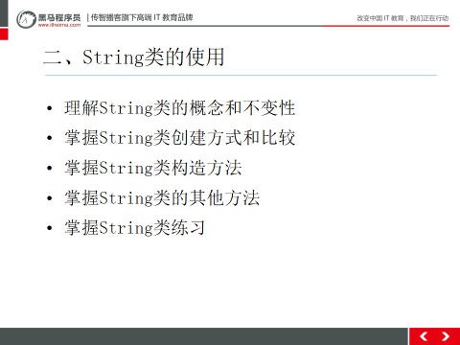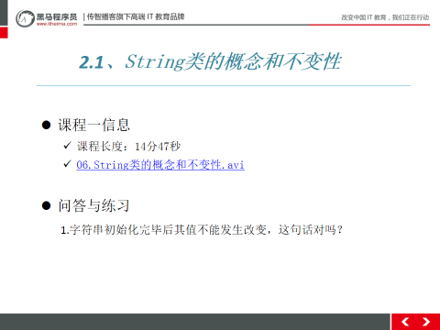
视频摘要：
* A: String类的概念和不变性
* a:String类
* API中的String类的描述，发现String 类代表字符串
* Java 程序中的所有字符串字面值（如 "abc" ）都作为此类的实例实现。
* 字符串是常量,在创建之后不能更改
* 其实就是说一旦这个字符串确定了，那么就会在内存区域中就生成了这个字符串。字符串本身不能改变，但str变量中记录的地址值是可以改变的。
* 源码分析,String类底层采用的是字符数组:
private final char value[]
private 修饰说明value只能在String类内部使用,而且又没有提供get方法,所以外部无法获取value数组,就无法改变数组中元素的值
final修饰说明value是常量,一旦创建,就不能被改变,value一旦被初始化成某个数组,将永远指向这个数组,不可能再指向其它的数组了
* b: 案例代码
/*
* String类特点:
* 一切都是对象,字符串事物 "" 也是对象
* 类是描述事物,String类,描述字符串对象的类
* 所有的 "" 都是String类的对象
*
* 字符串是一个常量,一旦创建,不能改变
*/
public class StringDemo {
public static void main(String[] args) {
//引用变量str执行内存变化
//定义好的字符串对象,不变
String str = "itcast";
System.out.println(str);
str = "itheima";
System.out.println(str);
}
}

引言思路：
简单总结下之前的内容，然后引出

引言示例：OK，学完Object类之后，接下来我们要学习的就是今天的第二部分内容：String类。主要还是通过它的概述，构造方法，成员方法，练习题这四部分来学。首先，我们先来学习下String类的概述，非常简单，跟紧思路。

2.2.2视频
视频名称：06.String类的概念和不变性.avi
视频长度：14分47秒
视频音质：优（优、良、一般、差、很差）
视频质量：优（优、良、一般、差、很差）
视频难度：正常（难、正常）
视频难点和导师提醒学生注意的问题: 见引言思路

2.2.3总结与补充
无

2.2.4课堂提问与练习
1.字符串初始化完毕后其值不能发生改变，这句话对吗?

2.2.5习题答案
答案参见视频摘要

2.3 String类创建方式和比较
时长：11分钟

2.3.1开场白
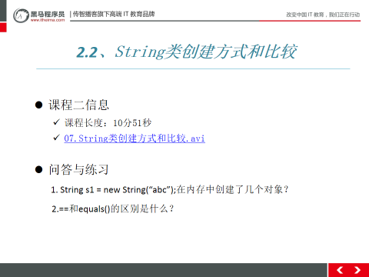

视频摘要：
* A: String类创建方式和比较
* a: 创建对象的数量比较
* String s3 = "abc";
* 在内存中只有一个对象。这个对象在字符串常量池中
ν * String s4 = new String("abc");
* 在内存中有两个对象。一个new的对象在堆中，一个字符串本身对象，在字符串常量池中
* b: 案例代码
public class StringDemo2 {
public static void main(String[] args) {
//字符串定义方式2个, 直接= 使用String类的构造方法
String str1 = new String("abc");
String str2 = "abc";
System.out.println(str1);
System.out.println(str2);
System.out.println(str1==str2);//引用数据类型,比较对象的地址 false
System.out.println(str1.equals(str2));//true
}
}

引言思路：
简单引出。

引言示例：刚才我们学习了String类的概述，接下来，我们来讲一些String类和面试题相关的内容。主要是String类的创建和比较这两部分。来，一起来学习下。

2.3.2视频
视频名称：07.String类创建方式和比较.avi
视频长度：10分51秒
视频音质：优（优、良、一般、差、很差）
视频质量：优（优、良、一般、差、很差）
视频难度：正常（难、正常）
视频难点和导师提醒学生注意的问题: 见引言思路

2.3.3总结与补充
无

2.3.4课堂提问与练习
1.String s1 = new String(“abc”);在内存中创建了几个对象？
2.==和equals()的区别是什么？

2.3.5习题答案
答案参见视频摘要。

2.4 String类构造方法
时长：13分钟

2.4.1开场白
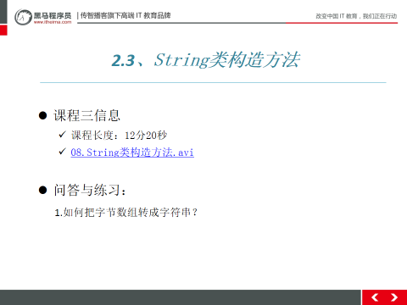
视频摘要：
* A: String类构造方法
* a: 常见构造方法
* public String():空构造
* public String(byte[] bytes):把字节数组转成字符串
* public String(byte[] bytes,int index,int length):把字节数组的一部分转成字符串
* public String(String original):把字符串常量值转成字符串
* b: 案例代码
public class StringDemo3 {
public static void main(String[] args) {
function_1();
}
/*
* 定义方法,String类的构造方法
* String(byte[] bytes) 传递字节数组
* 字节数组转成字符串
* 通过使用平台的默认字符集解码指定的 byte 数组，构造一个新的 String。
* 平台 : 机器操作系统
* 默认字符集: 操作系统中的默认编码表, 默认编码表GBK
* 将字节数组中的每个字节,查询了编码表,得到的结果
* 字节是负数,汉字的字节编码就是负数, 默认编码表 ,一个汉字采用2个字节表示
*
* String(byte[] bytes, int offset, int length) 传递字节数组
* 字节数组的一部分转成字符串
* offset 数组的起始的索引
* length 个数,转几个 , 不是结束的索引
*/
public static void function(){
byte[] bytes = {97,98,99,100};
//调用String类的构造方法,传递字节数组
String s = new String(bytes);
System.out.println(s);
byte[] bytes1 ={65,66,67,68,69};
//调用String构造方法,传递数组,传递2个int值
String s1 = new String(bytes1,1,3);
System.out.println(s1);
}
}

引言思路：
简单引出

引言示例：通过之前的学习，我们对String类已经有一个简单的认识了。接下来，我们就要来学习它里边的具体功能了。首先，还是先来学习它的构造方法，先来介绍第一种。

2.4.2视频
视频名称：08.String类构造方法.avi
视频长度：12分20秒
视频音质：优（优、良、一般、差、很差）
视频质量：优（优、良、一般、差、很差）
视频难度：正常（难、正常）
视频难点和导师提醒学生注意的问题: 见引言思路

2.4.3总结与补充
无

2.4.4课堂提问与练习
1.如何把字节数组转成字符串？

2.4.5习题答案
答案参见视频摘要

2.5 String类构造方法_2
时长：5分钟

2.5.1开场白
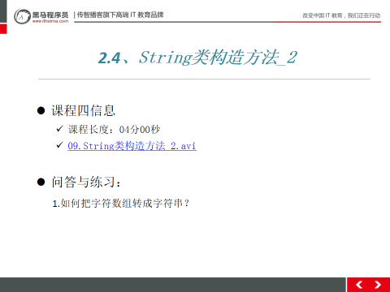
视频摘要：
* A: String类构造方法
* a: 常见构造方法
* public String(char[] value):把字符数组转成字符串
* public String(char[] value,int index,int count):把字符数组的一部分转成字符串
* B: 案例代码
/*
* String类构造方法
* String类的构造方法,重载形式
*
*/
public class StringDemo3 {
public static void main(String[] args) {
function_1();
}
/*
* String(char[] value) 传递字符数组
* 将字符数组,转成字符串, 字符数组的参数,不查询编码表
*
* String(char[] value, int offset, int count) 传递字符数组
* 将字符数组的一部分转成字符串
* offset 数组开始索引
* count 个数
*/
public static void function_1(){
char[] ch = {'a','b','c','d','e','f'};
//调用String构造方法,传递字符数组
String s = new String(ch);
System.out.println(s);
String s1 = new String(ch,1,4);
System.out.println(s1);
}
}

引言思路：
简单引出

引言示例：刚才我们学习了String类构造方法的第一种情况，可以把字节数组转成字符串。接下来，我们来学习下String类构造方法的第二种情况，可以把字符数组转成字符串，一起来学习下。

2.5.2视频
视频名称：09.String类构造方法_2.avi
视频长度：04分00秒
视频音质：优（优、良、一般、差、很差）
视频质量：优（优、良、一般、差、很差）
视频难度：正常（难、正常）
视频难点和导师提醒学生注意的问题: 见引言思路

2.5.3总结与补充
无

2.5.4课堂提问与练习
1.如何把字符数组转成字符串？

2.5.5习题答案
答案参见视频摘要

第三堂课
时长：60分钟
内容：
10.String类的其他方法.avi
11.String类练习.avi
12.String类练习_2.avi

3.1 String类的其他方法
时长：31分钟

3.1.1开场白

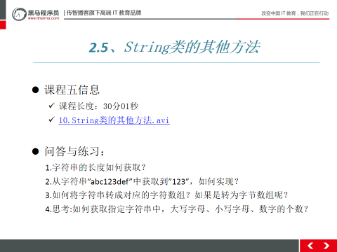

视频摘要：
* A：String类的其他方法
* a: 方法介绍
* int length(): 返回字符串的长度
* String substring(int beginIndex,int endIndex): 获取字符串的一部分
* String substring(int beginIndex): 获取字符串的一部分
* boolean startsWith(String prefix): 判断一个字符串是不是另一个字符串的前缀,开头
* boolean endsWith(String prefix): 判断一个字符串是不是另一个字符串的后缀,结尾
* boolean contains (String s): 判断一个字符串中,是否包含另一个字符串
* int indexOf(char ch): 查找一个字符,在字符串中第一次出现的索引,被查找的字符不存在,返回-1
* byte[] getBytes(): 将字符串转成字节数组,此功能和String构造方法相反,byte数组相关的功能,查询编码表
* char[] toCharArray(): 将字符串转成字符数组,功能和构造方法相反
* boolean equals(Object obj): 方法传递字符串,判断字符串中的字符是否完全相同,如果完全相同返回true
* boolean equalsIgnoreCase(String s): 传递字符串,判断字符串中的字符是否相同,忽略大小写
* b: 案例代码
public class StringDemo4 {
public static void main(String[] args) {
function_9();
}
/*
* boolean equals(Object obj)
* 方法传递字符串,判断字符串中的字符是否完全相同,如果完全相同返回true
*
* boolean equalsIgnoreCase(String s)
* 传递字符串,判断字符串中的字符是否相同,忽略大小写
*/
public static void function_9(){
String str1 = "Abc";
String str2 = "abc";
//分别调用equals和equalsIgnoreCase
boolean b1 = str1.equals(str2);
boolean b2 = str1.equalsIgnoreCase(str2);
System.out.println(b1);
System.out.println(b2);
}
/*
* char[] toCharArray() 将字符串转成字符数组
* 功能和构造方法相反
*/
public static void function_8(){
String str = "itcast";
//调用String类的方法toCharArray()
char[] ch = str.toCharArray();
for(int i = 0 ; i < ch.length ; i++){
System.out.println(ch[i]);
}
}
/*
* byte[] getBytes() 将字符串转成字节数组
* 此功能和String构造方法相反
* byte数组相关的功能,查询编码表
*/
public static void function_7(){
String str = "abc";
//调用String类方法getBytes字符串转成字节数组
byte[] bytes = str.getBytes();
for(int i = 0 ; i < bytes.length ; i++){
System.out.println(bytes[i]);
}
}
/*
* int indexOf(char ch)
* 查找一个字符,在字符串中第一次出现的索引
* 被查找的字符不存在,返回-1
*/
public static void function_6(){
String str = "itcast.cn";
//调用String类的方法indexOf
int index = str.indexOf('x');
System.out.println(index);
}
/*
* boolean contains (String s)
* 判断一个字符串中,是否包含另一个字符串
*/
public static void function_5(){
String str = "itcast.cn";
//调用String类的方法contains
boolean b =str.contains("ac");
System.out.println(b);
}
/*
* boolean endsWith(String prefix)
* 判断一个字符串是不是另一个字符串的后缀,结尾
* Demo.java
* .java
*/
public static void function_4(){
String str = "Demo.java";
//调用String类方法endsWith
boolean b = str.endsWith(".java");
System.out.println(b);
}
/*
* boolean startsWith(String prefix)
* 判断一个字符串是不是另一个字符串的前缀,开头
* howareyou
* hOw
*/
public static void function_3(){
String str = "howareyou";
//调用String类的方法startsWith
boolean b = str.startsWith("hOw");
System.out.println(b);
}
/*
* String substring(int beginIndex,int endIndex) 获取字符串的一部分
* 返回新的字符串
* 包含头,不包含尾巴
*
* String substring(int beginIndex)获取字符串的一部分
* 包含头,后面的字符全要
*/
public static void function_2(){
String str = "howareyou";
//调用String类方法substring获取字符串一部分
str= str.substring(1, 5);
System.out.println(str);
String str2 = "HelloWorld";
str2 = str2.substring(1);
System.out.println(str2);
}
/*
* int length() 返回字符串的长度
* 包含多少个字符
*/
public static void function(){
String str = "cfxdf#$REFewfrt54GT";
//调用String类方法length,获取字符串长度
int length = str.length();
System.out.println(length);
}
}

引言思路：
简单引出。

引言示例：刚才我们学完了String类的构造方法，按照老套路，下一个应该学什么了？（学员回答）对，就是学习String类的成员方法。那，它的常用的方法都有哪些呢？我们一起来学习下。

3.1.2视频
视频名称：10.String类的其他方法.avi
视频长度：30分01秒
视频音质：优（优、良、一般、差、很差）
视频质量：优（优、良、一般、差、很差）
视频难度：正常（难、正常）
视频难点和导师提醒学生注意的问题: 见引言思路

3.1.3总结与补充
无

3.1.4课堂提问与练习
1.字符串的长度如何获取？
2.从字符串”abc123def”中获取到”123”，如何实现？
3.如何将字符串转成对应的字符数组？如果是转为字节数组呢？
4.思考:如何获取指定字符串中，大写字母、小写字母、数字的个数？

3.1.5习题答案
答案参见视频摘要。

3.2 String类练习
时长：11分钟

3.2.1开场白
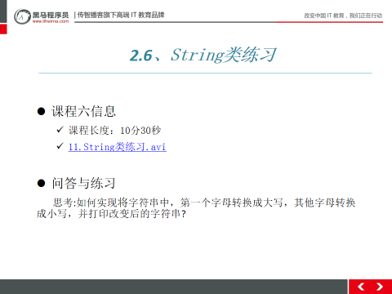
视频摘要：
* A: 获取指定字符串中，大写字母、小写字母、数字的个数
* a: 题目分析
* 为了统计大写字母、小写字母、数字的个数。创建3个计数的变量。
* 为了获取到字符串中的每个字符，进行字符串的遍历，得到每个字符。
* 对得到的字符进行判断，如果该字符为大写字母，则大写字母个数+1；如果该字符为小写字母，则小写字母个数+1；如果该字符为数字，则数字个数+1。
* 显示大写字母、小写字母、数字的个数
* b: 解题步骤
* 略
* 案例代码
public class StringTest {
public static void main(String[] args) {
getCount("A%A3eBr1FFy");
}
/*
* 获取指定字符串中，大写字母、小写字母、数字的个数。
* 思想:
* 1. 计数器,就是int变量,满足一个条件 ++
* 2. 遍历字符串, 长度方法length() + charAt() 遍历
* 3. 字符判断是大写,是小写,还是数字
*/
public static void getCount(String str){
//定义三个变量,计数
int upper = 0;
int lower = 0;
int digit = 0;
//对字符串遍历
for(int i = 0 ; i < str.length() ; i++){
//String方法charAt,索引,获取字符
char c = str.charAt(i);
//利用编码表 65-90 97-122 48-57
if(c >='A' && c <=90){
upper++;
}else if( c >= 97 && c <= 122){
lower++;
}else if( c >= 48 && c <='9'){
digit++;
}
}
System.out.println(upper);
System.out.println(lower);
System.out.println(digit);
}
}

引言思路：
简单引入

引言示例：学完了String类的常用方法之后，为了帮助大家更好的掌握这些方法，趁热打铁，我们赶紧来做一些练习题。首先第一个练习题就是刚才留给大家的思考题：分别统计字符串中大小写字母，数字的个数，来吧，一起来实现下。

3.2.2视频
视频名称：11.String类练习.avi
视频长度：10分30秒
视频音质：优（优、良、一般、差、很差）
视频质量：优（优、良、一般、差、很差）
视频难度：正常（难、正常）
视频难点和导师提醒学生注意的问题: 见引言思路

3.2.3总结与补充
无

3.2.4课堂提问与练习
思考:如何实现将字符串中，第一个字母转换成大写，其他字母转换成小写，并打印改变后的字符串？

3.2.5习题答案
答案参见视频摘要

3.3 String类练习_2
时长：6分钟

3.3.1开场白

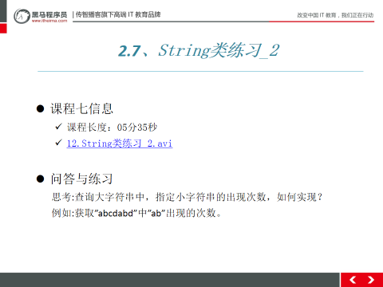
视频摘要：
* A: 将字符串中，第一个字母转换成大写，其他字母转换成小写，并打印改变后的字符串。
* a: 题目分析
* 把字符串分为两个部分，第一部分为字符串中第一个字母，第二部分为剩下的字符串。
* 把第一部分字符串转换成大写字母，把第二部分字符串转换成小写字母
* 把两部分字符串连接在一起，得到一个完整的字符串
* b: 解题步骤
* 略
* C: 案例代码
public class StringTest {
public static void main(String[] args) {
System.out.println(toConvert("aBc5%4dEF"));
}
/*
* 将字符串的首字母转成大写,其他内容转成小写
* 思想:
* 获取首字母, charAt(0) substring(0,1)
* 转成大写 toUpperCase()
*
* 获取剩余字符串, substring(1) toLowerCase()
*/
public static String toConvert(String str){
//定义变量,保存首字母,和剩余字符
String first = str.substring(0,1);
String after = str.substring(1);
//调用String类方法,大写,小写转换
first = first.toUpperCase();
after = after.toLowerCase();
return first+after;
}
}

引言思路：
简单引入

引言示例：刚才留给大家的思考题有思路了吗？首字母转成大写其他转成小写，肯定要用到substring(),toUpperCase(),toLowerCase()这三个方法吧，如何实现呢？一起来学习下。

3.3.2视频
视频名称：12.String类练习_2.avi
视频长度：05分35秒
视频音质：优（优、良、一般、差、很差）
视频质量：优（优、良、一般、差、很差）
视频难度：正常（难、正常）
视频难点和导师提醒学生注意的问题: 见引言思路

3.3.3总结与补充
无

3.3.4课堂提问与练习
思考:查询大字符串中，指定小字符串的出现次数，如何实现？
例如:获取”abcdabd”中”ab”出现的次数

3.3.5习题答案
答案见视频摘要。

第四堂课
时长：14分钟
内容：
13.String类练习_3.avi
14.StringBuffer特点可变字符数组.avi
15.StringBuffer类的方法.avi
16.StringBuilder类.avi
17.StringBuffer类案例拼接数组.avi

4.1 String类练习_3
时长：14分钟

4.1.1开场白
\
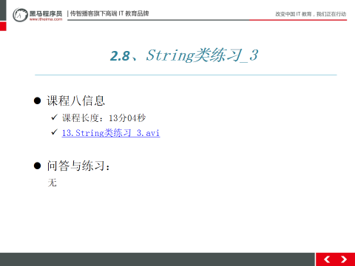

视频摘要：
* A: 查询大字符串中，出现指定小字符串的次数
* a: 题目分析
* 在大串中，查找小串出现的位置，出现了就次数+1
* 在上次小串出现位置的后面继续查找，需要更改大串的内容为上次未查询到的字符串。
* 回到第一步，继续查找小串出现的位置，直到大串中查询不到小串为止
* b: 解题步骤
* 略
* C: 案例代码
package cn.itcast.demo02;
public class StringTest {
public static void main(String[] args) {
System.out.println(getStringCount("hellojava,nijavahaojava,javazhenbang", "java"));
}
/*
* 获取一个字符串中,另一个字符串出现的次数
* 思想:
* 1. indexOf到字符串中到第一次出现的索引
* 2. 找到的索引+被找字符串长度,截取字符串
* 3. 计数器++
*/
public static int getStringCount(String str, String key){
//定义计数器
int count = 0;
//定义变量,保存indexOf查找后的索引的结果
int index = 0;
//开始循环找,条件,indexOf==-1 字符串没有了
while(( index = str.indexOf(key) )!= -1){
count++;
//获取到的索引,和字符串长度求和,截取字符串
str = str.substring(index+key.length());
}
return count;
}
}

引言思路：
简单引出。

引言示例：统计大串中小串出现的次数，这个题有思路了吗？需要用到哪些方法？（学员回答）对，肯定要用到indexOf()，subString()这两个方法吧，如何实现呢？一起来学习下。

4.1.2视频
视频名称：13.String类练习_3.avi
视频长度：13分04秒
视频音质：优（优、良、一般、差、很差）
视频质量：优（优、良、一般、差、很差）
视频难度：正常（难、正常）
视频难点和导师提醒学生注意的问题: 见引言思路

4.1.3总结与补充
无

4.1.4课堂提问与练习
无

4.1.5习题答案
无

4.2 StringBuffer特点可变字符数组
时长：7分钟

4.2.1开场白
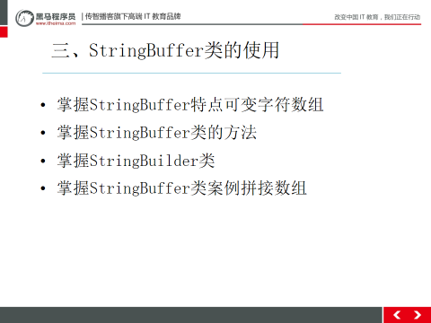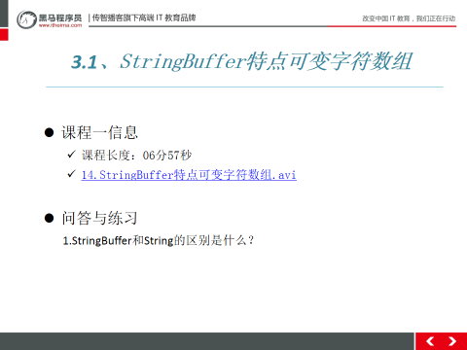

视频摘要：
* A:StringBuffer类概述
* 通过JDK提供的API，查看StringBuffer类的说明
* 线程安全的可变字符序列
* 底层采用字符数组实现,初始容量为16
* B:StringBuffer和String的区别
* String是一个不可变的字符序列
* StringBuffer是一个可变的字符序列

引言思路：
简单引出。

引言示例：OK，学完String类之后，接下来，我们要学习的就是今天的最后一部分内容：StringBuffer类，也是字符串缓冲区类。我们发现他就比String多了一个“Buffer”，那它有什么特点呢？接下来，我们一起来学习下。

4.2.2视频
视频名称：14.StringBuffer特点可变字符数组.avi
视频长度：06分57秒
视频音质：优（优、良、一般、差、很差）
视频质量：优（优、良、一般、差、很差）
视频难度：正常（难、正常）
视频难点和导师提醒学生注意的问题: 见引言思路

4.2.3总结与补充
无

4.2.4课堂提问与练习
1.StringBuffer和String的区别是什么？

4.2.5习题答案
答案参见视频摘要。

4.3 StringBuffer类的方法
时长：22分钟

4.3.1开场白
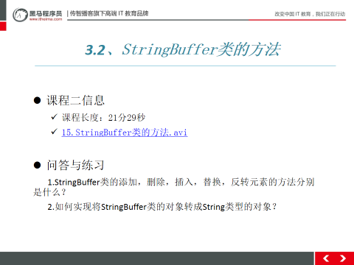

视频摘要：
* A: StringBuffer类的方法
* a: 方法介绍
* StringBuffer append(), 将任意类型的数据,添加缓冲区
* append 返回值,写return this
* 调用者是谁,返回值就是谁
* delete(int start,int end): 删除缓冲区中字符
* 开始索引包含,结尾索引不包含
* insert(int index, 任意类型): 将任意类型数据,插入到缓冲区的指定索引上
* replace(int start,int end, String str): 将指定的索引范围内的所有字符,替换成新的字符串
* reverse(): 将缓冲区中的字符反转
* String toString(): 继承Object,重写toString()
* 将缓冲区中的所有字符,变成字符串
* b: 案例代码
public class StringBufferDemo {
public static void main(String[] args) {
function_5();
}
/*
* StringBuffer类的方法
* String toString() 继承Object,重写toString()
* 将缓冲区中的所有字符,变成字符串
*/
public static void function_5(){
StringBuffer buffer = new StringBuffer();
buffer.append("abcdef");
buffer.append(12345);
//将可变的字符串缓冲区对象,变成了不可变String对象
String s = buffer.toString();
System.out.println(s);
}
/*
* StringBuffer类的方法
* reverse() 将缓冲区中的字符反转
*/
public static void function_4(){
StringBuffer buffer = new StringBuffer();
buffer.append("abcdef");
buffer.reverse();
System.out.println(buffer);
}
/*
* StringBuffer类方法
* replace(int start,int end, String str)
* 将指定的索引范围内的所有字符,替换成新的字符串
*/
public static void function_3(){
StringBuffer buffer = new StringBuffer();
buffer.append("abcdef");
buffer.replace(1, 4, "Q");
System.out.println(buffer);
}
/*
* StringBuffer类方法 insert
* insert(int index, 任意类型)
* 将任意类型数据,插入到缓冲区的指定索引上
*/
public static void function_2(){
StringBuffer buffer = new StringBuffer();
buffer.append("abcdef");
buffer.insert(3, 9.5);
System.out.println(buffer);
}
/*
* StringBuffer类方法
* delete(int start,int end) 删除缓冲区中字符
* 开始索引包含,结尾索引不包含
*/
public static void function_1(){
StringBuffer buffer = new StringBuffer();
buffer.append("abcdef");
buffer.delete(1,5);
System.out.println(buffer);
}
/*
* StringBuffer类方法
* StringBuffer append, 将任意类型的数据,添加缓冲区
* append 返回值,写return this
* 调用者是谁,返回值就是谁
*/
public static void function(){
StringBuffer buffer = new StringBuffer();
//调用StringBuffer方法append向缓冲区追加内容
buffer.append(6).append(false).append('a').append(1.5);
System.out.println(buffer);
}
}

引言思路：
简单引出。

引言示例：学完StringBuffer类的特点之后，按照老套路，接下来我们是不是要来学习它里边的成员方法了，常用的方法都有哪些恩？一起来学习下。跟紧思路，千万别掉队。

4.3.2视频
视频名称：15.StringBuffer类的方法.avi
视频长度：21分29秒
视频音质：优（优、良、一般、差、很差）
视频质量：优（优、良、一般、差、很差）
视频难度：正常（难、正常）
视频难点和导师提醒学生注意的问题: 见引言思路

4.3.3总结与补充
无

4.3.4课堂提问与练习
1.StringBuffer类的添加，删除，插入，替换，反转元素的方法分别是什么？
2.如何实现将StringBuffer类的对象转成String类型的对象？

4.3.5习题答案
答案参见视频摘要

4.4 StringBuilder类
时长：4分钟

4.4.1开场白
\
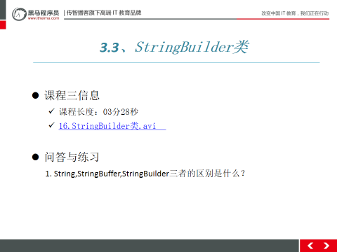

视频摘要：
* A:StringBuilder的概述
* 通过查看API了解一下StringBuilder类
* B:面试题
* String,StringBuffer,StringBuilder的区别
* StringBuffer和StringBuilder的区别
* StringBuffer是jdk1.0版本的,是线程安全的,效率低
* StringBuilder是jdk1.5版本的,是线程不安全的,效率高
* String和StringBuffer,StringBuilder的区别
* String是一个不可变的字符序列
* StringBuffer,StringBuilder是可变的字符序列

引言思路：
简单引出。

引言示例：刚学完了StringBuffer类。接下来，我们来认识一个它的双胞胎兄弟：StringBuilder。那他们之间又有什么区别呢？一起来学习下。

4.4.2视频
视频名称：16.StringBuilder类.avi
视频长度：03分28秒
视频音质：优（优、良、一般、差、很差）
视频质量：优（优、良、一般、差、很差）
视频难度：正常（难、正常）
视频难点和导师提醒学生注意的问题: 见引言思路

4.4.3总结与补充
无

4.4.4课堂提问与练习
1. String,StringBuffer,StringBuilder三者的区别是什么？

4.4.5习题答案
答案参见视频摘要

4.5 StringBuffer类案例拼接数组
时长：7分钟

4.5.1开场白
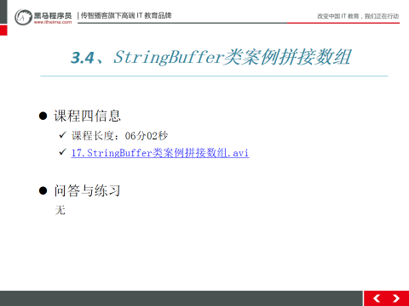

视频摘要：
* A: StringBuffer类案例拼接数组
* a: 题目分析
* 定义StringBuffer对象
* 遍历数组,按照格式要求拼接处新的字符串,追加到StringBuffer容器中
* 将StringBuffer中的内容以String的形式返回
* b: 解题步骤
* 略
* C: 案例代码
public class StringBufferTest {
public static void main(String[] args) {
int[] arr = {4,1,4,56,7,8,76};
System.out.println(toString(arr));
}
/*
* int[] arr = {34,12,89,68};将一个int[]中元素转成字符串
* 格式 [34,12,89,68]
* String s = "["
* 数组遍历
* s+= arr[i];
* s+"]"
* StringBuffer实现,节约内存空间, String + 在缓冲区中,append方法
*/
public static String toString(int[] arr){
//创建字符串缓冲区
StringBuffer buffer = new StringBuffer();
buffer.append("[");
//数组遍历
for(int i = 0 ; i < arr.length;i++){
//判断是不是数组的最后一个元素
if(i == arr.length-1){
buffer.append(arr[i]).append("]");
}else{
buffer.append(arr[i]).append(",");
}
}
return buffer.toString();
}
}

引言思路：
简单引出。

引言示例：学完了StringBuilder之后，关于StringBuffer咱们就基本上讲完了。为了帮助大家熟练的掌握这部分内容，接下来，我们用StringBuffer来做一个案例，也是今天的最后一个案例，一起来学习下。

4.5.2视频
视频名称：17.StringBuffer类案例拼接数组.avi
视频长度：06分02秒
视频音质：优（优、良、一般、差、很差）
视频质量：优（优、良、一般、差、很差）
视频难度：正常（难、正常）
视频难点和导师提醒学生注意的问题: 见引言思路

4.5.3总结与补充
无

4.5.4课堂提问与练习
无

4.5.5习题答案
无

----------------------------------------------------------------------------------------------------------------------

当天资料

第15天作业
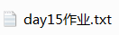

第15天作业答案

第15天讲师课堂代码

第15天导师课堂代码
无

第15天预习资料
需补充

第15天总结


第15天PPT


第15天其它资料
无

